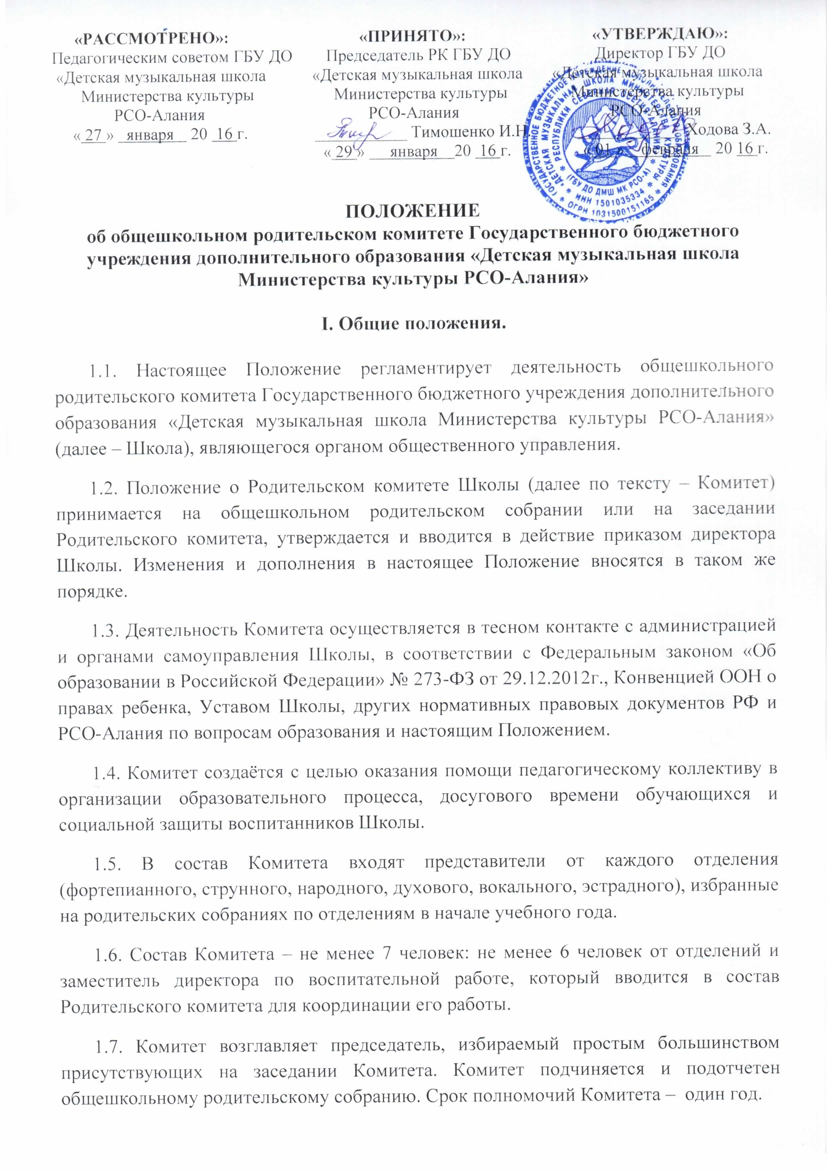1.8. Решения Комитета являются рекомендательными для участников образовательного процесса. Обязательными для исполнения являются только те решения Комитета, в целях реализации которых издается приказ по Школе.

II. Основные задачи общешкольного Родительского комитета.

Основными задачами Комитета являются:
2.1. Укрепление связи семьи и Школы в целях обеспечения единства воспитательного воздействия на детей и повышения его результативности.
2.2. Содействие администрации Школы:
- в защите законных прав и интересов обучающихся;
- в укреплении материально-технической базы Школы;
- в совершенствовании условий для осуществления образовательного процесса, охраны жизни и здоровья обучающихся, свободного развития личности;
- в оказании помощи педагогическому коллективу в организации и проведении общешкольных мероприятий, коллективных творческих дел.
2.3. Организация работы с родителями (законными представителями) обучающихся Школы по разъяснению их прав и обязанностей, значения всестороннего воспитания ребенка в семье.
2.4. Привлечение спонсорских целевых средств и добровольных пожертвований (данные средства перечисляются на внебюджетный счёт Школы и расходуются на уставные цели Школы).
2.5. Привлечение родительской общественности к активному участию в жизни Школы, организация и проведение разъяснительной и консультативной работы.
2.6. Содействие организации и улучшению условий труда педагогических и других работников Школы.

III. Функции общешкольного Родительского комитета.

3.1. Содействует обеспечению оптимальных условий для организации образовательного процесса.
3.2. Обсуждает локальные акты Школы по вопросам, входящим в компетенцию Комитета, осуществляет контроль за их соблюдением.
3.3. Осуществляет контроль за использованием добровольных пожертвований, даров и целевых взносов, направленных на уставные цели Школы, решает другие финансовые вопросы.
3.4. Проводит разъяснительную и консультативную работу среди родителей (законных представителей) обучающихся об их правах и обязанностях.
3.5. Оказывает содействие в проведении общешкольных мероприятий.
3.6. Участвует в подготовке Школы к новому учебному году.
3.7. Оказывает помощь руководству Школы в организации и проведении общешкольных родительских собраний.
3.8. Рассматривает обращения в свой адрес, а также обращения по вопросам, отнесенным настоящим положением к компетенции Комитета, по поручению директора Школы.
3.9. Принимает участие в организации безопасных условий осуществления образовательного процесса, соблюдения санитарно-гигиенических правил и норм.
3.10. Взаимодействует с различными организациями по вопросам сохранения и развития культурных традиций Школы, уклада школьной жизни.
3.11. Взаимодействует с педагогическим коллективом Школы по вопросам профилактики правонарушений, безнадзорности и беспризорности среди несовершеннолетних обучающихся.
3.12. Участвует в организации выездных мероприятий Школы.
3.13. Взаимодействует с другими органами самоуправления Школы по вопросам проведения общешкольных мероприятий и другим вопросам, относящимся к компетенции Комитета.
3.14. В ведении Комитета могут находиться и другие вопросы.

IV. Права общешкольного Родительского комитета.

В соответствии с компетенцией, установленной настоящим Положением, Комитет имеет право:
4.1. Вносить предложения администрации, органам самоуправления Школы и получать информацию о результатах их рассмотрения.
4.2. Обращаться за разъяснениями в учреждения и организации по вопросам воспитания детей.
4.3. Заслушивать и получать информацию от администрации Школы, других органов самоуправления.
4.4. Вызывать на свои заседания родителей (законных представителей) обучающихся по представлениям (решениям) классных родительских комитетов.
4.5. Принимать участие в обсуждении локальных актов Школы.
4.6. Давать разъяснения и принимать меры по рассматриваемым обращениям.
4.7. Выносить общественное порицание родителям, уклоняющимся от воспитания детей в семье.
4.8. Поощрять родителей (законных представителей) обучающихся за активную работу в Комитете, оказание помощи в проведении общешкольных мероприятий, за укрепление материально-технической базы образовательного процесса и т.д.
4.9. Организовывать постоянные или временные комиссии под руководством членов Комитета для исполнения своих функций.
4.10. Разрабатывать и принимать локальные акты (о классном родительском комитете, о постоянных и временных комиссиях Комитета).
4.11. Председатель Комитета может присутствовать (с последующим информированием Комитета) на отдельных заседаниях Педагогического совета, других органов самоуправления по вопросам, относящимся к компетенции Комитета.
4.12. Решения, принятые Комитетом, обязательны для родителей (законных представителей) обучающихся.

V. Ответственность общешкольного Родительского комитета.

Комитет отвечает за:
5.1. Выполнение плана работы.
5.2. Выполнение решений, рекомендаций Комитета.
5.3. Установление взаимопонимания между руководством Школы и родителями (законными представителями) обучающихся в вопросах семейного и общественного воспитания.
5.4. Качественное принятие решений в соответствии с действующим законодательством.
5.5. Бездействие отдельных членов Комитета или всего Комитета.
5.6. Члены Комитета, не принимающие участия в его работе, по представлению председателя Комитета могут быть отозваны избирателями.

VI. Организация работы общешкольного Родительского комитета.

6.1. В состав Комитета входят представители родителей (законных представителей) обучающихся не менее, чем по одному от каждого отделения. Представители в Комитет избираются ежегодно на родительских собраниях по отделениям в начале учебного года.
6.2. Для координации работы в состав Комитета входит заместитель директора Школы по воспитательной работе.
6.3. Из своего состава Комитет избирает председателя и секретаря.
6.4. Комитет работает по разработанному и принятому им плану и регламенту, которые согласуются с директором Школы.
6.5. О своей работе Комитет отчитывается перед общешкольным родительским собранием не реже одного раза в год.
6.6. Комитет правомочен выносить решения при наличии на заседании не менее половины своего состава. Интересы члена Комитета могут быть представлены другим лицом. Решения принимаются простым большинством голосов. При отсутствии кворума объявляется повторное заседание Комитета не позднее, чем через тридцать дней после не состоявшегося заседания. Оно является правомочным независимо от количества присутствующих членов Комитета, но решает только вопросы первоначальной повестки.
6.7. Переписка Комитета по вопросам, относящимся к его компетенции, ведется от имени Школы, документы подписывают директор Школы и председатель Комитета.
6.8. Администрация Школы создаёт необходимые правовые, организационные условия для развития общественного родительского управления Школы и оказывает содействие в осуществлении данного права.

VII. Документация общешкольного Родительского комитета.

7.1. Комитет ведет протоколы своих заседаний и общешкольных родительских собраний.
7.2. Протоколы хранятся в канцелярии Школы.
7.3. Ответственность за делопроизводство в Комитете возлагается на председателя Комитета или секретаря*.

—————————————————————————————
* Срок действия данного Положения неограничен.

